# NEO4J

## Dominio

En la figura 1 se pueden observar cada uno de los nodos empleados para el desarrollo de este trabajo y sus respectivas propiedades.

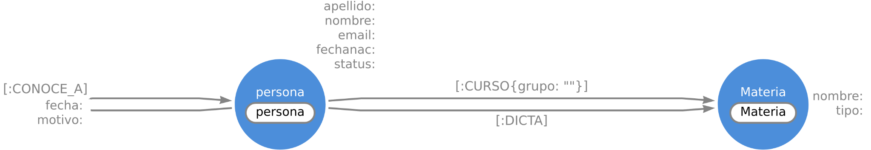

Figura 1. Gráfico de dominio

### Nodos

Para este trabajo los nodos elegidos fueron los siguientes:

* **Persona:**  representa tanto a los alumnos cómo a los profesores. Para distinguir uno de los otros se cuenta con la propiedad status. Otras propiedades para este nodo son: apellido, nombre, fechanac.
* **Materia:** representa las materias cursadas/dictadas por el nodo persona. Este nodo presenta las siguientes propiedadess:
  + Nombre
  + Tipo, para este caso la materia puede ser electiva u obligatoria

### Relaciones

Las relaciones planteadas entre los nodos fueron las siguientes:

* [:CURSO]
* [:DICTA]
* [:CONOCE_A]

Por ejemplo, en el caso de estar interesados en conocer si una persona estudio una materia, el *query* sería de la siguiente manera:

MATCH (a:persona)- [:CURSO]-> (m:Materia)

En caso de requerir si la materia cursada fue electiva, podríamos ejecutar la siguiente *query*.

MACTH(a:persona)-[:CURSO]->(m:Materia{tipo:”electiva”})

### Propiedades de las relaciones

Las relaciones empleadas para realizar las consultas se indican a continuación:

* [:CURSO]-> grupo, calificación
* [:CONOCE_A]-> Fecha, motivo
* [:DICTA]: sin propiedades

## Grafo de la base de datos

En la figura 2 se puede apreciar la base de datos del sistema.

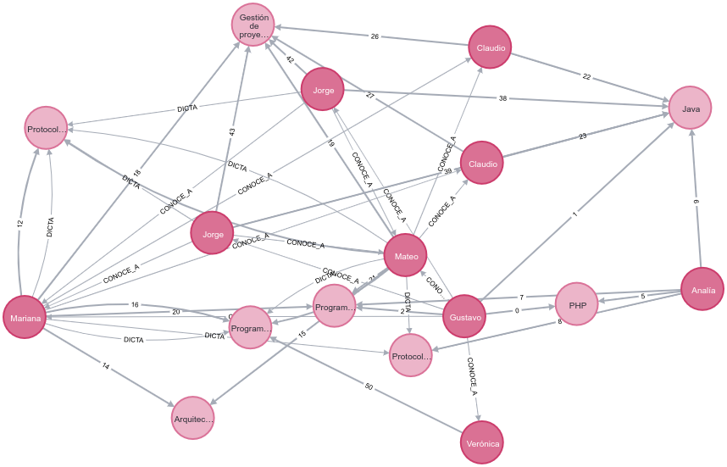

Figura 2. Base de datos en grafo